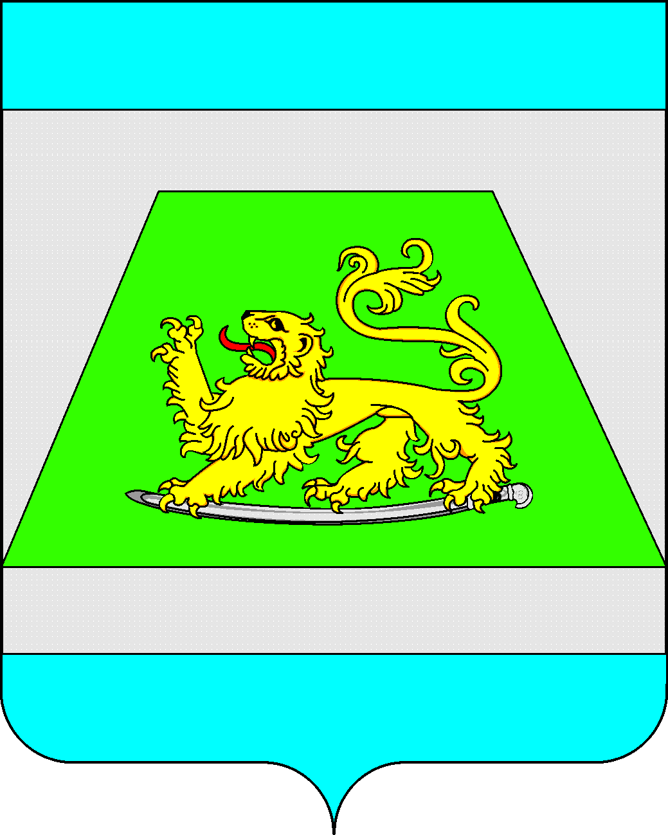  УПРАВЛЕНИЕ ОБРАЗОВАНИЯ  АДМИНИСТРАЦИИ  МУНИЦИПАЛЬНОГО ОБРАЗОВАНИЯ  СЕВЕРСКИЙ РАЙОН  Петровского ул., д.12, ст-ца Северская,  Северский район, Краснодарский край  353240, Тел.: 8 (861 66) 2-40-25  е-mail: uo@sever.kubannet.ru  ОКПО 02100243 ОКОНХ 97610  ОГРН 1022304541500  ИНН 2348020955/ КПП 234801001  13.05.2014г.№ 1065  На № _______________ от _________________ |  | Руководителю ОУ
О научных обществах учащихся
Северского района

На основании письма ГБОУ ДОД «ЦДОДД» от 12.05.2014г № 0121-199 «Об организации научно-практической деятельности школьников в 2013-2014 учебном году» просим предоставить сведения о научных обществах учащихся на базе образовательных учреждений разных типов и информацию об участии школьников района во всероссийских интеллектуальных конкурсах. Информацию направить в МКУ МО Северский район «ИМЦ» по электронной почте: sev_imk_uo@mail.ru до 17 мая 2014 года.

СВЕДЕНИЯ МБОУ СОШ №___
о научных обществах учащихся (на конец 2013-2014 учебного года)

НОУ ОУ (предметные кружки) | Количество учащихся в них(1) | Участие во всероссийских конкурсах
 |  | Название конкурса | Количество участников(1) | Результат

Начальник управления образования | 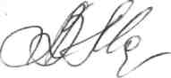 | Л.В. Мазько

Т. С. Самородова
2-16-91

